Resolución del Pleno del Instituto de Transparencia, Acceso a la Información Pública y Protección de Datos Personales del Estado de México y Municipios, con domicilio en Metepec, Estado de México, de fecha once de diciembre de dos mil diecinueve.
VISTO el expediente formado con motivo del recurso de revisión 08017/INFOEM/IP/RR/2019, promovido por un particular de manera anónima quien en lo sucesivo será EL RECURRENTE, en contra de la respuesta del Ayuntamiento de Toluca, en lo sucesivo EL SUJETO OBLIGADO, se procede a dictar la presente resolución con base en lo siguiente:
RESULTANDO
I. En fecha diecisiete de septiembre de dos mil diecinueve, EL RECURRENTE presentó a través del Sistema de Acceso a la Información Mexiquense, en lo subsecuente EL SAIMEX ante EL SUJETO OBLIGADO, la solicitud de acceso a la información pública, a la que se le asignó el número de expediente 01779/TOLUCA/IP/2019, por medio de la cual requirió:
“SOLICITO INFORMACIÓN SOBRE EL RECURSO EJERCIDO PARA LA CELEBRACIÓN DEL TRADICIONAL GRITO DE INDEPENDENCIA CORRESPONDIENTE A LOS AÑOS 2016, 2017, 2018 Y 2019, EN EL QUE SE MUESTRE DE FORMA DETALLADA LA ACTIVIDAD EL PRESUPUESTO TOTAL AUTORIZAD, SU COSTO REAL, EL DOCUMENTO COMPROBATORIO DEL GASTO (FACTURA), LA FORMA DE ADQUISICIÓN, Y QUE SE DESGLOSE CONCEPTO POR CONCEPTO CON LOS MONTOS CORRESPONDIENTES, LOS SERVICIOS BRINDADOS, EL PRESUPUESTO POR CADA UNO DE ESTOS Y EL PRESUPUESTO EJECUTADO.” (sic)
MODALIDAD DE ENTREGA: Vía SAIMEX.
II. En cumplimiento al artículo 162 de la Ley de Transparencia y Acceso a la Información Pública del Estado de México y Municipios, el dieciocho de septiembre de dos mil diecinueve, el Titular de la Unidad de Transparencia del SUJETO OBLIGADO, turnó el requerimiento de información a los Servidores Públicos Habilitados que estimó pertinentes, a fin de colmar la solicitud de acceso a la información; tal y como, se aprecia en la imagen inserta enseguida:
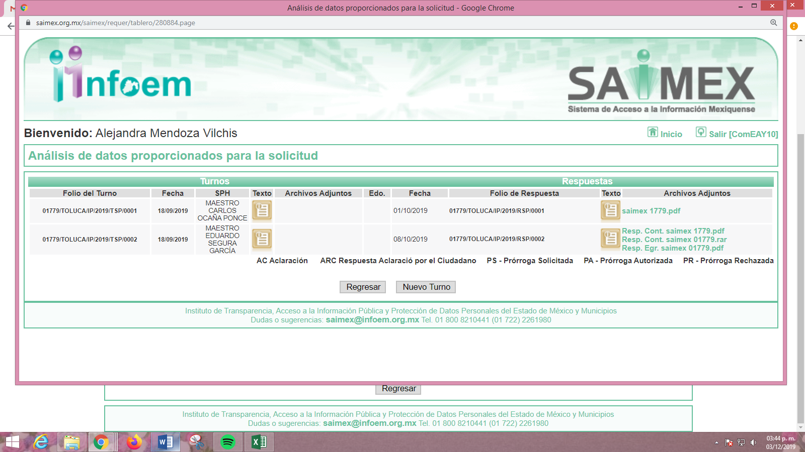
III. De las constancias que obran en el SAIMEX, se advierte que EL SUJETO OBLIGADO en fecha ocho de octubre de dos mil diecinueve, dio respuesta en los términos siguientes:
“Con fundamento en los artículos 4, 7, 23 fracción lV, 53 fracciones ll, lV y V de la Ley de Transparencia y Acceso a la Información Pública del Estado de México y Municipios, y en atención a su solicitud 01779/TOLUCA/IP/2019 mediante la cual requiere lo siguiente: “SOLICITO INFORMACIÓN SOBRE EL RECURSO EJERCIDO PARA LA CELEBRACIÓN DEL TRADICIONAL GRITO DE INDEPENDENCIA CORRESPONDIENTE A LOS AÑOS 2016, 2017, 2018 Y 2019, EN EL QUE SE MUESTRE DE FORMA DETALLADA LA ACTIVIDAD EL PRESUPUESTO TOTAL AUTORIZAD, SU COSTO REAL, EL DOCUMENTO COMPROBATORIO DEL GASTO (FACTURA), LA FORMA DE ADQUISICIÓN, Y QUE SE DESGLOSE CONCEPTO POR CONCEPTO CON LOS MONTOS CORRESPONDIENTES, LOS SERVICIOS BRINDADOS, EL PRESUPUESTO POR CADA UNO DE ESTOS Y EL PRESUPUESTO EJECUTADO.” Sic Al respecto la Tesorería Municipal y la Dirección General de Administración, envían información en formato pdf. Sin más por el momento reciba un cordial saludo.” (Sic)
Adjuntando a dicha respuesta los archivos electrónicos que a continuación se describen:
- saimex 1779.pdf, contiene el oficio 206011004/094/2019, signado por el Jefe de Departamento de Programación de Comités, mediante el cual señaló que tras una búsqueda exhaustiva no se localizó evidencia de la información solicitada; mientras que para el año 2019 y respecto de las compras realizadas con motivo del tradicional grito de independencia, el Departamento de Adquisiciones se encontraba en proceso de integración de los expedientes que se especifican en el listado de materiales cuyo rubro consta de área solicitante y concepto.
- Resp. Cont. saimex 1779.pdf, contiene el oficio 202012000/895/2019 signado por la Directora de Contaduría, mediante el cual informó a la Titular de la Unidad de Transparencia que se adjuntaba la información localizada de conformidad con las atribuciones conferidas a la Tesorería Municipal.
- Resp. Egr. saimex 01779.pdf, contiene el oficio 202014000/0625/2019 signado por la Directora de Egresos, mediante el cual entregó respuesta a la Directora de Contaduría y señaló que respecto de la información solicitada y referente a los años 2016 a 2018 se encontraba en los archivos de dicha Dirección; asimismo, refirió haber entregado un apoyo económico para cada delegación municipal agregando un cuadro con los rubros siguientes:

- 2018.pdf, consistente en dos facturas a nombre de una comercializadora y un formato de solicitud de gastos a comprobar.
- 2019 V.P..pdf, consistente en 53 fojas correspondientes a las facturas expedidas con motivo del apoyo a las delegaciones municipales para la realización del evento.
- 2016 V.P..pdf, consistente en diversos documentos que sirven de comprobantes de gastos para el evento referido del año 2016.
IV. Inconforme por la respuesta, el quince de octubre de dos mil diecinueve, EL RECURRENTE interpuso el recurso de revisión sujeto del presente estudio, el cual fue registrado en EL SAIMEX y se le asignó el número de expediente 08017/INFOEM/IP/RR/2019, en el que señaló como acto impugnado:
“La información presentada derivada de la solicitud en la que se pide de forma expresa y detallada la información sobre el presupuesto otorgado para la celebración del tradicional grito.” Sic)
Asimismo, como razones o motivos de inconformidad:
“la información que se presenta se encuentra incompleta, pues se omite información sobre el presupuesto y los montos ejercidos por el ayuntamiento con motivo de la celebración del grito, toda vez que solo se brinda información sobre los apoyos entregados a las diversas delegaciones, mas no así la realizada en la propia capital.” (Sic)
V. El quince de octubre de dos mil diecinueve, el recurso de que se trata se envió electrónicamente al Instituto de Transparencia, Acceso a la Información Pública y Protección de Datos Personales del Estado de México y Municipios y con fundamento en el artículo 185, fracción I de la Ley de Transparencia y Acceso a la Información Pública del Estado de México y Municipios, se turnó, a través del SAIMEX, a la Comisionada Eva Abaid Yapur, a efecto de decretar su admisión o desechamiento.
VI. De las constancias del expediente electrónico del SAIMEX, se advierte que en fecha veintiuno de octubre de dos mil diecinueve, se acordó la admisión a trámite del recurso de revisión que nos ocupa; así como, la integración del expediente respectivo, mismo que se puso a disposición de las partes, para que en un plazo máximo de siete días hábiles conforme a lo dispuesto por el artículo 185 de la Ley de Transparencia y Acceso a la Información Pública del Estado de México y Municipios, manifestaran lo que a su derecho conviniera, a efecto de presentar pruebas y alegatos; así como para que EL SUJETO OBLIGADO rindiera su Informe Justificado.
VII. Conforme a las constancias del SAIMEX se desprende que atento a lo dispuesto en el artículo 185 de la Ley de Transparencia y Acceso a la Información Pública del Estado de México y Municipios, dentro del término legalmente concedido, a el hoy RECURRENTE, ésta no realizó manifestación alguna, ni presentó pruebas o alegatos, por su parte EL SUJETO OBLIGADO rindió su Informe Justificado, tal y como se aprecia en la siguiente imagen:

Informe Justificado que al no actualizar el supuesto previsto en la fracción III del artículo 185 de la Ley de la materia; no fue puesto a la vista del RECURRENTE; sin embargo, en este acto se hace de su conocimiento:




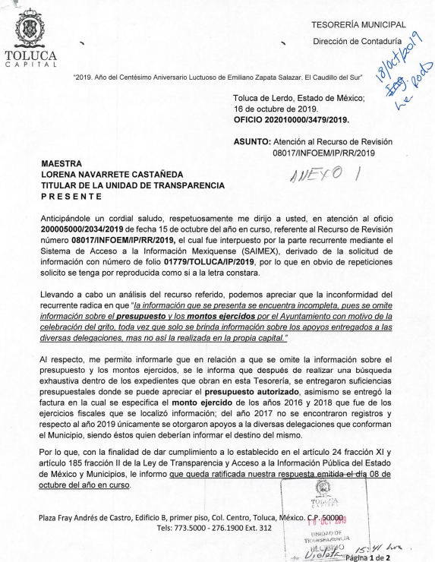



VIII. En fecha treinta y uno de octubre de dos mil diecinueve, se notificó a las partes el Acuerdo de Cierre de Instrucción; por lo que, con fundamento en el artículo 185, fracción VIII de la Ley de Transparencia y Acceso a la Información Pública del Estado de México y Municipios, se remitió el expediente a efecto de que se formule y presente al Pleno el proyecto de resolución correspondiente.
IX. En fecha tres de diciembre de dos mil diecinueve, la Comisionada Ponente acordó ampliar el plazo para resolver los recursos de revisión de mérito, por un periodo de hasta quince días hábiles, de conformidad con el artículo 181 tercer párrafo de la Ley de Transparencia y Acceso a la Información Pública del Estado de México y Municipios; y,
CONSIDERANDO
PRIMERO. Competencia. Este Instituto de Transparencia, Acceso a la Información Pública y Protección de Datos Personales del Estado de México y Municipios, es competente para conocer y resolver el presente recurso, conforme a lo dispuesto en los artículos 6, Letra A de la Constitución Política de los Estados Unidos Mexicanos; 5, párrafos vigésimo segundo, vigésimo tercero y vigésimo cuarto, fracciones IV y V de la Constitución Política del Estado Libre y Soberano de México; 1, 2, fracción II, 13, 29, 36, fracciones I y II, 176, 178, 179, 181, párrafo tercero y 185 de la Ley de Transparencia y Acceso a la Información Pública del Estado de México y Municipios; y 9, fracciones I y XXIV y 11 del Reglamento Interior del Instituto de Transparencia, Acceso a la Información Pública y Protección de Datos Personales del Estado de México y Municipios; toda vez, que se trata de un recurso de revisión interpuesto por una Ciudadana en términos de la Ley de la materia.
SEGUNDO. Interés. El recurso de revisión fue interpuesto por parte legítima, en atención a que se presentó por EL RECURRENTE, quien es la misma persona que formuló la solicitud de acceso a la información pública al SUJETO OBLIGADO.
TERCERO. Oportunidad. El recurso de revisión fue interpuesto dentro del plazo de quince días hábiles contados a partir del día siguiente a aquel en que EL RECURRENTE tuvo conocimiento de la respuesta impugnada, tal y como lo prevé el artículo 178 de la Ley de Transparencia y Acceso a la Información Pública del Estado de México y Municipios, que establece:
“Artículo 178. El solicitante podrá interponer, por sí mismo o a través de su representante, de manera directa o por medios electrónicos, recurso de revisión ante el Instituto o ante la Unidad de Transparencia que haya conocido de la solicitud dentro de los quince días hábiles, siguientes a la fecha de la notificación de la respuesta.

A falta de respuesta del sujeto obligado, dentro de los plazos establecidos en esta Ley, a una solicitud de acceso a la información pública, el recurso podrá ser interpuesto en cualquier momento, acompañado con el documento que pruebe la fecha en que presentó la solicitud.

En el caso de que se interponga ante la Unidad de Transparencia, ésta deberá remitir el recurso de revisión al Instituto a más tardar al día siguiente de haberlo recibido.”
En esa tesitura, atendiendo a que EL SUJETO OBLIGADO notificó la respuesta a la solicitud de información pública el día ocho de octubre de dos mil diecinueve; sí, el plazo de quince días hábiles que el artículo 178 de la Ley de la materia otorga al RECURRENTE para presentar el recurso de revisión, transcurrió del nueve al veintinueve de octubre de dos mil diecinueve, sin contemplar en el cómputo los días doce, trece, diecinueve, veinte, veintiséis y veintisiete de octubre del presente año, por corresponder a sábados y domingos, considerados como días inhábiles, en términos del artículo 3, fracción X de la Ley de Transparencia y Acceso a la Información Pública del Estado de México y Municipios; así como, de conformidad con el Calendario Oficial en Materia de Transparencia, Acceso a la Información Pública y Protección de Datos Personales del Estado de México y Municipios, para el año dos mil diecinueve y enero dos mil veinte, publicado en el Periódico Oficial “Gaceta del Gobierno”, el diecinueve de diciembre de dos mil dieciocho.
En ese tenor, si el recurso de revisión que nos ocupa, se interpuso el quince de octubre de dos mil diecinueve, éste se encuentra dentro de los márgenes temporales previstos en el precepto legal citado en el párrafo anterior y, por tanto, su interposición se considera oportuna.
CUARTO. Procedibilidad. Esta Ponencia considera importante abordar el análisis de los requisitos de procedibilidad del recurso de revisión, así que, el artículo 180 de la Ley de Transparencia y Acceso a la Información Pública del Estado de México y Municipios, establece lo siguiente:
“Artículo 180. El recurso de revisión contendrá:
I. El sujeto obligado ante la cual se presentó la solicitud;
II. El nombre del solicitante que recurre o de su representante y, en su caso, del tercero interesado, así como la dirección o medio que señale para recibir notificaciones;
III. El número de folio de respuesta de la solicitud de acceso;
IV. La fecha en que fue notificada la respuesta al solicitante o tuvo conocimiento del acto reclamado, o de presentación de la solicitud, en caso de falta de respuesta;
V. El acto que se recurre;
VI. Las razones o motivos de inconformidad;
VII. La copia de la respuesta que se impugna y, en su caso, de la notificación correspondiente, en el caso de respuesta de la solicitud; y
VIII. Firma del recurrente, en su caso, cuando se presente por escrito, requisito sin el cual se dará trámite al recurso.
Adicionalmente, se podrán anexar las pruebas y demás elementos que considere procedentes someter a juicio del Instituto.
En ningún caso será necesario que el particular ratifique el recurso de revisión interpuesto.
En caso de que el recurso se interponga de manera electrónica no será indispensable que contengan los requisitos establecidos en las fracciones II, IV, VII y VIII.

(Énfasis añadido)
En principio, de una interpretación del artículo transcrito se observa que los requisitos que deberán contener los recursos de revisión; sobre el particular, de la revisión del expediente electrónico del SAIMEX se desprende que la parte solicitante y ahora RECURRENTE, en ejercicio de su derecho de acceso a la información pública, no proporcionó un nombre completo que lo hiera identificable sino por el contrario refirió un seudónimo; por lo que, no se tiene certeza sobre su identidad, lo que en estricto sentido, provoca que no se colmen los requisitos establecidos en el citado artículo 180 de la Ley de Transparencia.
Empero lo anterior, debe destacarse que el artículo 15 de Ley de Transparencia y Acceso a la Información Pública del Estado de México y Municipios prevé que, toda persona tendrá acceso a la información sin necesidad de acreditar interés alguno o justificar su utilización, de lo que se infiere que para el ejercicio del derecho de acceso a la información pública, el nombre no es un requisito sine qua non para que los particulares ejerzan el derecho de acceso a la información pública, pues por el contrario la Ley de la materia prevé en su artículo 155, párrafo segundo la posibilidad de que las solicitudes de información sean anónimas, al utilizar un nombre incompleto o, inclusive un seudónimo.
Correlativo a ello, cabe mencionar que los artículos 6, Apartado A, fracciones I, III, V y VI de la Constitución Política de los Estados Unidos Mexicanos y 5 párrafos vigésimo segundo, vigésimo tercero y vigésimo cuarto, fracciones I y III de la Constitución Política del Estado Libre y Soberano de México, garantizan el ejercicio del derecho de acceso a la información pública, toda vez que disponen que toda persona sin necesidad de acreditar interés alguno o justificar su utilización, tendrá acceso gratuito a la información pública; preceptos cuyo texto y sentido literal es el siguiente:
Constitución Política de los Estados Unidos Mexicanos
“Artículo 6o. La manifestación de las ideas no será objeto de ninguna inquisición judicial o administrativa, sino en el caso de que ataque a la moral, la vida privada o los derechos de terceros, provoque algún delito, o perturbe el orden público; el derecho de réplica será ejercido en los términos dispuestos por la ley. El derecho a la información será garantizado por el Estado.
Toda persona tiene derecho al libre acceso a información plural y oportuna, así como a buscar, recibir y difundir información e ideas de toda índole por cualquier medio de expresión.
Para efectos de lo dispuesto en el presente artículo se observará lo siguiente:
A. Para el ejercicio del derecho de acceso a la información, la Federación, los Estados y el Distrito Federal, en el ámbito de sus respectivas competencias, se regirán por los siguientes principios y bases:
I. Toda la información en posesión de cualquier autoridad, entidad, órgano y organismo de los Poderes Ejecutivo, Legislativo y Judicial, órganos autónomos, partidos políticos, fideicomisos y fondos públicos, así como de cualquier persona física, moral o sindicato que reciba y ejerza recursos públicos o realice actos de autoridad en el ámbito federal, estatal y municipal, es pública y sólo podrá ser reservada temporalmente por razones de interés público y seguridad nacional, en los términos que fijen las leyes. En la interpretación de este derecho deberá prevalecer el principio de máxima publicidad. Los sujetos obligados deberán documentar todo acto que derive del ejercicio de sus facultades, competencias o funciones, la ley determinará los supuestos específicos bajo los cuales procederá la declaración de inexistencia de la información.
…
III. Toda persona, sin necesidad de acreditar interés alguno o justificar su utilización, tendrá acceso gratuito a la información pública, a sus datos personales o a la rectificación de éstos.
…
V. Los sujetos obligados deberán preservar sus documentos en archivos administrativos actualizados y publicarán, a través de los medios electrónicos disponibles, la información completa y actualizada sobre el ejercicio de los recursos públicos y los indicadores que permitan rendir cuenta del cumplimiento de sus objetivos y de los resultados obtenidos.
VI. Las leyes determinarán la manera en que los sujetos obligados deberán hacer pública la información relativa a los recursos públicos que entreguen a personas físicas o morales.”
…
La ley establecerá aquella información que se considere reservada o confidencial.

Constitución Política del Estado Libre y Soberano de México
“Artículo 5. …
…
El derecho a la información será garantizado por el Estado. La ley establecerá las previsiones que permitan asegurar la protección, el respeto y la difusión de este derecho.
Para garantizar el ejercicio del derecho de transparencia, acceso a la información pública y protección de datos personales, los poderes públicos y los organismos autónomos, transparentarán sus acciones, en términos de las disposiciones aplicables, la información será oportuna, clara, veraz y de fácil acceso.
Este derecho se regirá por los principios y bases siguientes:
I. Toda la información en posesión de cualquier autoridad, entidad, órgano y organismos de los Poderes Ejecutivo, Legislativo y Judicial, órganos autónomos, partidos políticos, fideicomisos y fondos públicos estatales y municipales, así como del gobierno y de la administración pública municipal y sus organismos descentralizados, asimismo de cualquier persona física, jurídica colectiva o sindicato que reciba y ejerza recursos públicos o realice actos de autoridad en el ámbito estatal y municipal, es pública y sólo podrá ser reservada temporalmente por razones previstas en la Constitución Política de los Estados Unidos Mexicanos de interés público y seguridad, en los términos que fijen las leyes. En la interpretación de este derecho deberá prevalecer el principio de máxima publicidad. Los sujetos obligados deberán documentar todo acto que derive del ejercicio de sus facultades, competencias o funciones, la ley determinará los supuestos específicos bajo los cuales procederá la declaración de inexistencia de la información.
…
III. Toda persona, sin necesidad de acreditar interés alguno o justificar su utilización, tendrá acceso gratuito a la información pública, a sus datos personales o a la rectificación de éstos.”
(Énfasis añadido)
Por otra parte, del contenido del artículo 1 de la Constitución Política de los Estados Unidos Mexicanos, se destaca lo siguiente:
“Artículo 1o. En los Estados Unidos Mexicanos todas las personas gozarán de los derechos humanos reconocidos en esta Constitución y en los tratados internacionales de los que el Estado Mexicano sea parte, así como de las garantías para su protección, cuyo ejercicio no podrá restringirse ni suspenderse, salvo en los casos y bajo las condiciones que esta Constitución establece.
Las normas relativas a los derechos humanos se interpretarán de conformidad con esta Constitución y con los tratados internacionales de la materia favoreciendo en todo tiempo a las personas la protección más amplia.
Todas las autoridades, en el ámbito de sus competencias, tienen la obligación de promover, respetar, proteger y garantizar los derechos humanos de conformidad con los principios de universalidad, interdependencia, indivisibilidad y progresividad. En consecuencia, el Estado deberá prevenir, investigar, sancionar y reparar las violaciones a los derechos humanos, en los términos que establezca la ley.”
(Énfasis añadido)
En esa virtud, de una interpretación sistemática, armónica y progresiva del derecho humano de acceso a la información pública se reitera que toda persona, sin necesidad de acreditar interés alguno o justificar su utilización, deberá tener acceso a la información pública, es decir, dicho derecho fundamental exime a quien lo ejerce, de acreditar su legitimación en la causa o su interés en el asunto, lo que permite la posibilidad de que inclusive, la solicitud de acceso a la información pueda ser anónima o no contener un nombre que identifique al solicitante o que permita tener certeza sobre su identidad.
Robustece lo anterior, el Criterio 6/2014 del entonces Instituto Federal de Acceso a la Información y Protección de Datos (IFAI) hoy Instituto Nacional de Transparencia, Acceso a la Información y Protección de Datos Personales (INAI), el cual se reproduce para una mayor referencia:
“Acceso a información gubernamental. No debe condicionarse a que el solicitante acredite su personalidad, demuestre interés alguno o justifique su utilización. De conformidad con lo dispuesto en los artículos 6o., apartado A, fracción III de la Constitución Política de los Estados Unidos Mexicanos, y 1º, 2º, 4º y 40 de la Ley Federal de Transparencia y Acceso a la Información Pública Gubernamental, la respuesta a una solicitud de acceso a información y entrega de la misma, no debe estar condicionada a que el particular acredite su personalidad, demuestre interés alguno o justifique su utilización, en virtud de que los sujetos obligados no deben requerir al solicitante mayores requisitos que los establecidos en la Ley. En este sentido, las dependencias y entidades, sólo deberán asegurarse de que, en su caso, se haya cubierto el pago de reproducción y envío de la información, mediante la exhibición del recibo correspondiente.
Resoluciones
• RDA 5275/13. Interpuesto en contra de la Secretaría de la Defensa Nacional. Comisionado Ponente Ángel Trinidad Zaldívar.
• RDA 2937/13. Interpuesto en contra de LICONSA, S.A. de C.V. Comisionado. Ponente Gerardo Laveaga Rendón.
• RDA 3609/12. Interpuesto en contra de la Secretaría de Educación Pública. Comisionada Ponente Sigrid Arzt Colunga.
• RDA 3361/12. Interpuesto en contra del Servicio de Administración Tributaria. Comisionada Ponente María Elena Pérez-Jaén Zermeño.
• RDA 0563/12. Interpuesto en contra de la Secretaría de la Función Pública. Comisionada Ponente Jacqueline Peschard Mariscal.” (SIC)
En ese orden de ideas, se estima que el requerimiento relativo al nombre como presupuesto de procedibilidad, podría limitar el ejercicio del derecho de acceso a la información pública, debido a que, el hecho de solicitar la identificación del hoy RECURRENTE a través de dicho dato personal, en ciertos extremos se equipara a una exigencia acerca de su interés o justificación de su utilización, lo que materialmente haría nugatorio un derecho fundamental.
Aunado a ello, para el estudio de la materia sobre la que se resuelve el presente recurso de revisión, resulta intrascendente conocer el nombre de la persona que lo hubiere promovido, en virtud de que tanto la Constitución Federal, como la Constitución Política del Estado Libre y Soberano de México, reconocen la prerrogativa de los individuos para que no resulte necesario la acreditación de un interés o justificar la utilización de la información; por lo que, resulta ocioso realizar dicho análisis, en la inteligencia de que se limitaría el ejercicio de un derecho humano, como el derecho de acceso a la información pública, por una cuestión procedimental.
Asimismo, se estima que el requisito relativo al nombre del solicitante no constituye un presupuesto indispensable de procedibilidad de los recursos de revisión, en términos de los artículos 25 de la Convención Americana de Derechos Humanos, 1, párrafos segundo y tercero, 6 apartado A, fracciones III y IV de la Constitución Política de los Estados Unidos Mexicanos y 5, párrafo vigésimo segundo de la Constitución Política del Estado Libre y Soberano de México, debido a que el acceso a la información pública es un derecho humano que no requiere legitimación en la causa, sino que únicamente basta con que se encuentre legitimado en el procedimiento de recurso de revisión, circunstancia que se acredita en las constancias electrónicas del expediente, de las que se desprende que EL RECURRENTE, es la misma persona que realizó la solicitud de acceso a la información pública que ahora se impugna.
En adición a lo anterior, el propio artículo 180 en su último párrafo establece que cuando el recurso se interponga de manera electrónica no será indispensable que contenga determinados requisitos, entre ellos, el nombre del hoy RECURRENTE, por lo que en el presente caso, al haber sido presentado el recurso de revisión vía SAIMEX, dicho requisito resulta innecesario.
QUINTO. Estudio y resolución del asunto. Una vez determinada la vía sobre la que versará el presente recurso y previa revisión del expediente electrónico formado en EL SAIMEX motivo de la solicitud de información, se precisa que EL RECURRENTE solicitó al SUJETO OBLIGADO le proporcionara respecto de la celebración del tradicional grito de independencia de los años 2016 a 2019, la información que a continuación se desagrega:
- Presupuesto ejercido;
- Presupuesto autorizado;
- Documento comprobatorio del gasto (facturas);
- Formas de adquisición;
- Concepto por concepto el desglose de los montos correspondientes;
- Servicios brindados y el presupuesto por cada uno; y,
Bajo ese tenor, EL SUJETO OBLIGADO mediante requerimientos turno la solicitud de información al Tesorero Municipal y al Director General de Administración; quienes medularmente en respuesta refirieron:
- Que de los años 2016 a 2018 no encontraron evidencia alguna de la información solicitada; mientras que de las compras realizadas en el 2019, el Departamento de Adquisiciones aún se encontraba en proceso de integración de los expedientes referentes a los materiales solicitados para la celebración del evento en comento.
- Entregó un listado con el nombre del delegado, importe y concepto de los apoyos entregados para que cada una de las delegaciones llevara a cabo el evento, adjuntando las facturas en versión pública que comprueban la entrega del recurso económico.
- Hizo entrega de dos facturas y un formato de solicitud de gastos a comprobar del año 2018.
- La convocatoria a un concurso alusivo al evento de que se trataba en el que se entregarían cantidades liquidas como premios del uno al tres, adjuntando las tres pólizas de cheque en versión pública y dos facturas pagas por la renta de servicio de carpas en el año 2016.
Inconforme con la respuesta otorgada por EL SUJETO OBLIGADO, el particular interpuso el recurso de revisión que nos ocupa, en el que refirió lo establecido en el Resultando IV de la presente resolución.
Así, es necesario precisar que EL RECURRENTE fue omiso en realizar las manifestaciones que a su derecho convinieran; mientras que, por su parte EL SUJETO OBLIGADO mediante Informe Justificado ratificó su respuesta.
Hechas las precisiones anteriores, esta Ponencia Resolutora considera pertinente señalar que se obvia la competencia del SUJETO OBLIGADO para generar, administrar o poseer la información solicitada, dado que éste ha asumido la misma, en razón de que a través de su respuesta e Informe Justificado refirió algunos de los gastos realizados para la realización del evento referido por el particular; razón por la cual, al haberse pronunciado EL SUJETO OBLIGADO al respecto, es que acepta poseer y administrar dicha información, en ejercicio de sus funciones de derecho público, motivo por el cual se actualiza el supuesto jurídico, previsto en el artículo 12 de la Ley de Transparencia y Acceso a la Información Pública del Estado de México y Municipios.
Por lo que, el estudio de la naturaleza jurídica de la información pública solicitada, tiene por objeto determinar si ésta la genera, posee o administra EL SUJETO OBLIGADO; sin embargo, en aquellos casos en que éste la asume, implica que cuenta con la misma; por consiguiente, a nada práctico nos conduciría su estudio, ya que se insiste la información pública solicitada, fue asumida por EL SUJETO OBLIGADO.
Así, es necesario dejar en claro que la información remitida no satisfizo el derecho de acceso a la información del solicitante; pues si bien lo entregado permite determinar que EL SUJETO OBLIGADO genere, posee y administra la información, también lo es que, los documentos entregado en respuesta no satisfacen ninguno de los cuestionamientos planteados en la solicitud de información; razón por la cual conviene analizar en primer término, la información solicitada en los incisos a) y b) consistentes en el presupuesto autorizado y ejercido para el evento de los años 2016 a 2019.
Bajo ese tenor, conviene señalar que la estructura del Clasificador por Objeto del Gasto se diseñó con un nivel de desagregación que permite que sus cuentas faciliten el registro único de todas las transacciones con incidencia económica – financiera es por ello que la armonización se realiza a tercer dígito que corresponde a la partida genérica, dejando en poder de las entidades federativas, la desagregación e identificación de la partida específica, dando origen a la siguiente estructura:
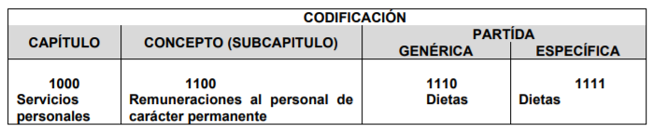
Capítulo: Es el mayor nivel de agregación que identifica el conjunto homogéneo y ordenado de los bienes y servicios requeridos por los entes públicos.
Concepto: Son subconjuntos homogéneos y ordenados en forma específica, producto de la desagregación de los bienes y servicios, incluidos en cada capítulo.
Partida: Es el nivel de agregación más específico en el cual se describen las expresiones concretas y detalladas de los bienes y servicios que se adquieren y se compone de:
a) La Partida Genérica se refiere al tercer dígito, el cual logrará la armonización a todos los niveles de gobierno.
b) La Partida Específica corresponde al cuarto dígito, el cual permitirá que las unidades administrativas o instancias competentes en materia de Contabilidad Gubernamental y de Presupuesto de cada orden de gobierno, con base en sus necesidades, generen su apertura, conservando la estructura básica (capítulo, concepto y partida genérica), con el fin de mantener la armonización con el Plan de Cuenta
Ahora bien, el artículo 304 dispone que la presentación del Proyecto de Presupuesto de Egresos, a nivel municipal, deberá incluir, entre otras cosas lo siguiente:
“Artículo 304.- La presentación del Proyecto de Presupuesto de Egresos, tanto a nivel estatal como municipal, deberá incluir, lo siguiente:
(…)
VII. Estimaciones de egresos, por cada una de sus fuentes, agrupados de la siguiente forma:
1.- Clasificación Programática a nivel de programas presupuestarios y proyectos.
2.- Clasificación Administrativa.
3.- Clasificación Económica.
Por su parte, el Manual para la Planeación, Programación y Presupuestación Municipal para el ejercicio fiscal 2019, precisa que la Clasificación Programática tiene por objeto establecer la clasificación de los programas presupuestarios de los entes públicos, que permitirá organizar en forma representativa y homogénea, las asignaciones de recursos de los Programas presupuestarios, que en lo que nos interesa específicamente el Capítulo 3000 de los Servicios Generales, establece que son las asignaciones destinadas a cubrir el costo de todo tipo de servicios que se contraten con particulares o instituciones del propio sector público; así como los servicios oficiales requeridos para el desempeño de actividades vinculadas con la función pública.
Razón por la cual conviene precisar que para que EL SUJETO OBLIGADO de pleno cumplimiento al llenado de las partidas presupuestales que integraran su presupuesto, deberá precisar la cantidad liquida que utilizara durante el ejercicio fiscal de que se trate para los Gastos de orden social y cultural (partida específica 3820), Gastos de ceremonias oficiales y de orden social (partida específica 3821) y Espectáculos cívicos y culturales (partida específica 3822); las cuales para mejor entendimiento se trascriben a continuación:
“3820 Gastos de orden social y cultural. Asignaciones destinadas a cubrir los servicios integrales que se contraten con motivo de la celebración de actos conmemorativos, de orden social y cultural; siempre y cuando que por tratarse de servicios integrales no puedan desagregarse en otras partidas de los capítulos 2000 Materiales y Suministros y 3000 Servicios Generales; incluye la realización de ceremonias patrióticas y oficiales, desfiles, la adquisición de ofrendas florales y luctuosas, conciertos, entre otros.

3821 Gastos de ceremonias oficiales y de orden social. Asignaciones destinadas a cubrir los gastos que se originen con motivo de la celebración de actos conmemorativos y de orden social, tales como la realización de ceremonias patrióticas y oficiales, desfiles, adquisición de ofrendas florales y luctuosas, renta de sillas, lonas y sonido, entre otros, en los que participan el Titular del Ejecutivo Estatal o Municipal, funcionarios y servidores públicos.

3822 Espectáculos cívicos y culturales. Asignación para cubrir el desarrollo de espectáculos cívicos y culturales para fomentar la identidad entre la ciudadanía.

(Énfasis añadido)
Por lo anterior, es de resaltar que el Manual para la Planeación, Programación y Presupuesto de Egresos Municipal para el Ejercicio Fiscal, del dos mil trece al dos mil diecinueve, determina que para dar seguimiento a la ejecución del Presupuesto de Egresos Municipal de conformidad con el artículo 32 párrafo segundo de la Ley de Fiscalización Superior del Estado de México, los entes municipales deben presentar el informe mensual dentro de los veinte días posteriores al término del mes correspondiente. Este informe debe contener diversos formatos entre los que se encuentra el Avance Presupuestal de Egresos Detallado (PbRM10a), para mayor referencia se inserta a continuación:
“V. Informe Mensual Presupuestal
Para dar seguimiento a la ejecución del Presupuesto de Egresos Municipal de conformidad con el artículo 32 párrafo segundo de la Ley de Fiscalización Superior del Estado de México, los entes municipales deben presentar el informe mensual dentro de los veinte días posteriores al término del mes correspondiente.

Este informe debe contener los siguientes formatos:

En el Avance Presupuestal de Ingresos (PbRM 09a), se identifican las posibles modificaciones al Presupuesto Definitivo de Ingresos por concepto, reflejando los momentos contables del ingreso, el estado comparativo de ingresos (PbRM 09b): en este formato se deberán registrar los movimientos de los ingresos del ejercicio mensual, a través de la comparación del ingreso acumulado al mes reportado, el Avance Presupuestal de Egresos Detallado(PbRM10a) y el Avance Presupuestal de Egresos (PbRM10b): los cuales reflejan los movimientos del presupuesto por proyecto, partida específica y presupuesto modificado, igualmente, el Estado comparativo de egresos (PbRM10c), en el que se registran los movimientos de los egresos ejercidos de manera mensual, a través de la comparación del egreso acumulado al mes reportado.”
(Énfasis añadido)
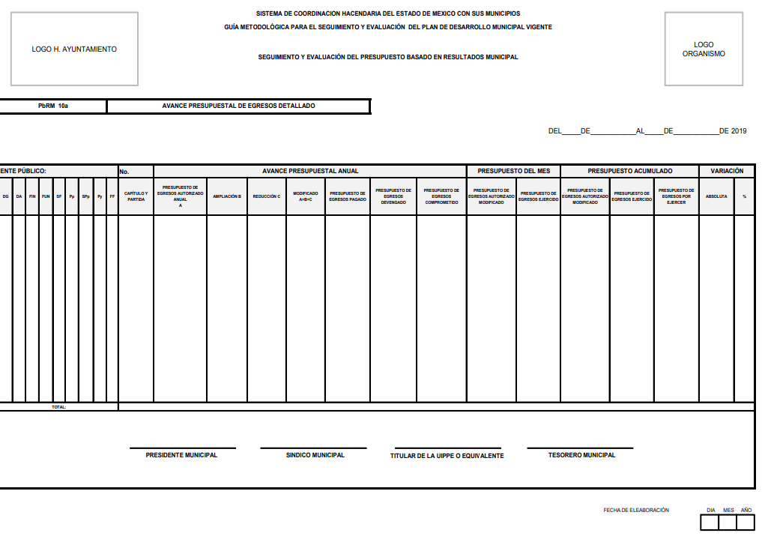
De lo anterior, se considera que EL SUJETO OBLIGADO se encuentra en posibilidad de proporcionar el documento o documentos donde conste el presupuesto autorizado y ejercido con motivo del tradicional grito de independencia de los años 2016 a 2019.
Por otra parte en relación a los incisos d), e) y f), es preciso señalar que los mismos pueden ser colmados mediante la entrega de los expedientes conformados para la contratación de bienes o servicios; por ello conviene traer a contexto lo establecido por la Ley de la Contratación Pública del Estado de México y Municipios; pues es esta la que tiene por objeto regular los actos relativos a la planeación, programación, presupuestación, ejecución y control de la adquisición, enajenación y arrendamiento de bienes, y la contratación de servicios de cualquier naturaleza, que realicen los Ayuntamientos del Estado; es decir, la normatividad regula la contratación de adquisiciones de bienes y la contratación de servicios que realice EL SUJETO OBLIGADO.
Por ello, conviene destacar en lo que nos interesa que respecto de la adjudicación directa, el artículo 48 de la Ley de la Contratación Pública del Estado de México y Municipios y 91 del Reglamento de dicha Ley, indican en qué supuestos puede llevarse a cabo este procedimiento.
En este sentido, la convocante debe solicitar a su comité el dictamen correspondiente del procedimiento de adjudicación directa, en el que se acredite previamente la descripción general de los bienes a adquirir; la justificación o conveniencia de llevar a cabo la adjudicación directa; y la certificación de suficiencia presupuestaria.
Además, el artículo 94 del mismo Reglamento, detalla el procedimiento que se llevará a cabo en la adjudicación directa, de la siguiente manera:
“I. Las adquisiciones de bienes y la contratación de servicios, se efectuaran previa dictaminación del comité, a excepción de los casos previstos en las fracciones IV, VII, IX y XI del artículo 48 de la Ley; las contrataciones que se realicen con fundamento en las fracciones IV y VII, deberán corresponder a lo estrictamente necesario para atender la eventualidad o urgencia y no deberán observar ninguna otra formalidad más que la suscripción del contrato respectivo.
II. Se considerará a la persona que atendiendo al bien o servicio que se pretenda adquirir o contratar, pueda suministrarlo o prestarlo en las mejores condiciones disponibles en cuanto a precio, calidad, financiamiento, oportunidad y demás circunstancias pertinentes;
III. La solicitud de participación contendrá, como mínimo, la descripción y cantidad de los bienes o servicios requeridos, lugar, plazo de entrega o duración del servicio y forma de pago;
IV. La solicitud de participación deberá señalar el día, hora y lugar en que tendrá verificativo el acto de presentación y apertura de ofertas;
V. Atendiendo a la naturaleza de los bienes o servicios, la convocante podrá optar entre celebrar o no junta de aclaraciones, en términos de lo dispuesto por este Reglamento;
VI. El servidor público designado por la convocante será el responsable de llevar a cabo el acto de presentación y apertura de propuestas;
VII. Se observarán, en lo conducente, las disposiciones relativas a la contraoferta; y
VIII. El comité será responsable de emitir el dictamen de adjudicación que servirá de base para el fallo de adjudicación; correspondiendo a la convocante emitir dicho fallo, quien lo hará del conocimiento de los licitantes.” (Sic)
En este sentido, debe decirse que los expedientes de las adquisiciones, es información considerada pública de oficio, y que debe poseer EL SUJETO OBLIGADO en el ejercicio de sus atribuciones, pero que además debería estar publicada en su portal o página electrónica, toda vez que los legisladores consideraron que se trata de información que debe ser puesta de manera permanente y actualizada, lo que contribuye a trasparentar y mejorar la gestión pública y promueve la rendición de cuentas, al privilegiarse y garantizarse el principio de máxima publicidad constituido en nuestra Carta Magna.
Así pues, el artículo 92 de la de la Ley de Transparencia y Acceso a la Información Pública del Estado de México y Municipios, en su fracción XXIX, dispone lo siguiente:
“Artículo 92. Los sujetos obligados deberán poner a disposición del público de manera permanente y actualizada de forma sencilla, precisa y entendible, en los respectivos medios electrónicos, de acuerdo con sus facultades, atribuciones, funciones u objeto social, según corresponda, la información, por lo menos, de los temas, documentos y políticas que a continuación se señalan:
XXIX. La información sobre los procesos y resultados sobre procedimientos de adjudicación directa, invitación restringida y licitación de cualquier naturaleza, incluyendo la versión pública del expediente respectivo y de los contratos celebrados, que deberán contener, por los menos, lo siguiente:
a) De licitaciones públicas o procedimientos de invitación restringida:
1) La convocatoria o invitación emitida, así como los fundamentos legales aplicados para llevarla a cabo;
2) Los nombres de los participantes o invitados;
3) El nombre del ganador y las razones que lo justifican;
4) El área solicitante y la responsable de su ejecución;
5) Las convocatorias e invitaciones emitidas;
6) Los dictámenes y fallo de adjudicación;
7) El contrato y, en su caso, sus anexos;
8) Los mecanismos de vigilancia y supervisión, incluyendo en su caso, los estudios de impacto urbano y ambiental, según corresponda;
9) La partida presupuestal, de conformidad con el clasificador por objeto del gasto, en el caso de ser aplicable;
10) Origen de los recursos especificando si son federales, estatales o municipales, así como el tipo de fondo de participación o aportación respectiva;
11) Los convenios modificatorios que, en su caso, sean firmados, precisando el objeto y la fecha de celebración;
12) Los informes de avance físico y financiero sobre las obras o servicios contratados;
13) El convenio de terminación; y
14) El finiquito.
b) De las adjudicaciones directas:
1) La propuesta enviada por el participante;
2) Los motivos y fundamentos legales aplicados para llevarla a cabo;
3) La autorización del ejercicio de la opción;
4) En su caso, las cotizaciones consideradas, especificando los nombres de los proveedores y sus montos;
5) El nombre de la persona física o jurídica colectiva adjudicada;
6) La unidad administrativa solicitante y la responsable de su ejecución;
7) El número, fecha, el monto del contrato y el plazo de entrega o de ejecución de los servicios u obra;
8) Los mecanismos de vigilancia y supervisión, incluyendo, en su caso, los estudios de impacto urbano y ambiental, según corresponda;
9) Los informes de avance sobre las obras o servicios contratados;
10) El convenio de terminación; y
11) El finiquito.” (Énfasis añadido)
De lo anterior, se desprende que es obligación de los Sujetos Obligados poner a disposición del público de manera constante y actualizada, de forma sencilla, precisa y entendible, en los respectivos medios electrónicos, la información referente a los procesos y resultados sobre procedimientos de adjudicación directa, invitación restringida y licitación de cualquier naturaleza, en el que se debe contener dentro de la versión pública del expediente respectivo y de los contratos celebrados, el contrato que debe contener entre otros requisitos, el número, fecha y monto del mismo, así como el plazo de entrega o de ejecución de los servicios u obra.
A mayor abundamiento, debe observarse lo establecido en los artículos 1 fracción III, 20, 21, 22, 23, 24, 26, 27 y 39 de la Ley de Contratación Pública del Estado de México y Municipios, los cuales se transcriben a continuación:
“Artículo 1.- Esta Ley tiene por objeto regular los actos relativos a la planeación, programación, presupuestación, ejecución y control de la adquisición, enajenación y arrendamiento de bienes, y la contratación de servicios de cualquier naturaleza, que realicen:
…
III. Los ayuntamientos de los municipios del Estado.

Artículo 20.- La Secretaría y los ayuntamientos establecerán y operarán el catálogo de bienes y servicios, de acuerdo con la reglamentación respectiva. Establecerán y operarán también el catálogo de bienes y servicios específicos que sean susceptibles de ser adquiridos o contratados bajo la modalidad de subasta inversa, los cuales deberán describirse genéricamente y determinarse sus especificaciones técnicas comerciales, y en su caso, sus equivalentes. Dicho catálogo deberá publicarse en el COMPRAMEX y en el portal de internet de la propia Secretaría y, en su caso, en el de los ayuntamientos.

Artículo 21.- A fin de conocer la capacidad administrativa, financiera, legal y técnica de las fuentes de suministro, la Secretaría y los ayuntamientos integrarán un catálogo de proveedores y de prestadores de servicios.
Las personas que deseen inscribirse en el catálogo deberán cumplir con los requisitos que establezca el reglamento respectivo. En todo caso, deberán estar inscritos en el Registro Único de Personas Acreditadas del Estado de México, en los términos de la Ley de Medios Electrónicos, los proveedores y prestadores de servicios que deseen participar en los procedimientos que deban desahogarse por conducto del COMPRAMEX.

Artículo 22.- Los comités son órganos colegiados con facultades de opinión, que tienen por objeto auxiliar a la Secretaría, entidades, tribunales administrativos y ayuntamientos, en la substanciación de los procedimientos de adquisiciones y de servicios, de conformidad con el Reglamento y los manuales de operación. En la Secretaría, en cada entidad, tribunal administrativo y ayuntamiento se constituirá un comité de adquisiciones y servicios. La Secretaría, las entidades, los tribunales administrativos y los ayuntamientos se auxiliarán de un comité de arrendamientos, adquisiciones de inmuebles y enajenaciones.”

Artículo 23.- Los comités de adquisiciones y de servicios tendrán las funciones siguientes:
I. Dictaminar sobre la procedencia de los casos de excepción al procedimiento de licitación pública.
II. Participar en los procedimientos de licitación, invitación restringida y adjudicación directa, hasta dejarlos en estado de dictar el fallo correspondiente, incluidos los que tengan que desahogarse bajo la modalidad de subasta inversa.
III. Emitir los dictámenes de adjudicación.
IV. Las demás que establezca el reglamento de esta Ley.”

Artículo 24.- El comité de arrendamientos, adquisiciones de inmuebles y enajenaciones tendrá las funciones siguientes:
I. Dictaminar sobre la procedencia de los casos de excepción al procedimiento de licitación pública, tratándose de adquisición de inmuebles y arrendamientos.
II. Participar en los procedimientos de licitación, invitación restringida y adjudicación directa, hasta dejarlos en estado de dictar el fallo correspondiente, tratándose de adquisición de inmuebles y arrendamientos.
III. Emitir los dictámenes de adjudicación, tratándose de adquisiciones de inmuebles y arrendamientos.
IV. Participar en los procedimientos de subasta pública, hasta dejarlos en estado de dictar el fallo de adjudicación.
V. Las demás que establezca el reglamento de esta Ley.”

Artículo 26.- Las adquisiciones, arrendamientos y servicios se adjudicarán a través de licitaciones públicas, mediante convocatoria pública.

Artículo 27.- La Secretaría, las entidades, los tribunales administrativos y los ayuntamientos podrán adjudicar adquisiciones, arrendamientos y servicios, mediante las excepciones al procedimiento de licitación que a continuación se señalan:
I. Invitación restringida.
II. Adjudicación directa.

Artículo 39.- Para cada uno de los actos del procedimiento adquisitivo se levantará el acta respectiva, la cual será firmada por los participantes, sin que la falta de firma de alguno de ellos invalide su contenido y efectos.”

(Énfasis añadido)
De la interpretación armónica de los preceptos transcritos, se advierte que EL SUJETO OBLIGADO, cuenta con la competencia para regular los actos relativos a la planeación, programación, presupuestación, ejecución y control de la adquisición y arrendamiento de bienes, así como la contratación de servicios de cualquier naturaleza; para tales efectos, se auxilia de los comités de arrendamientos y de adquisiciones de inmuebles y enajenaciones, quienes, entre otras funciones, emiten los dictámenes correspondientes a la adjudicación, debiendo levantar para cada procedimiento adquisitivo el acta respectiva. Asimismo, los Ayuntamientos están obligados a establecer y operar tres catálogos relacionados con la información requerida, a saber, 1) De bienes y servicios; 2) De bienes y servicios específicos; y 3) De proveedores y de prestadores de servicios.
En razón de lo anterior, es dable ordenar al SUJETO OBLIGADO una nueva búsqueda exhaustiva y razonable de la información y entregue al RECURRENTE a través del SAIMEX todos los expedientes de las contrataciones de bienes y/o servicios con motivo de la celebración del evento denominado “El tradicional grito de Independencia” realizado en los años 2016 a 2019 por EL SUJETO OBLIGADO debiendo hacer dicha entrega en versión pública.
Finalmente, respecto del inciso c) donde el particular solicitó el documento comprobatorio del gasto, es decir las facturas pagadas con motivo de la realización del evento “El tradicional grito de Independencia” en los años 2016 a 2019; al respecto, es necesario recordar que mediante respuesta EL SUJETO OBLIGADO hizo entrega de diversas facturas correspondientes a los años 2016, 2018 y 2019, mediante las cuales justificó parte de los gastos que se llevaron a cabo en dichos eventos; sin embargo, ello no colmó el derecho de acceso a la información del solicitante; toda vez que, respecto del año 2016, se advierte que se suprimió información, sin que se acompañe el Acuerdo del Comité de Transparencia a fin de sustentar la elaboración de la versión pública, aunado a que se suprimieron datos tales como el nombre del beneficiario y número de cuenta del SUJETO BLIGADO, datos considerados públicos, el primero de ellos en virtud de que a pesar de ser el nombre de un particular, recibe recurso público, siendo suficiente para otorgar publicidad a su nombre, a efecto de otorgar certeza jurídica a la población en general de quienes son las personas beneficiarias del erario público, es decir, al primar el interés en general; respecto del número de cuenta del SUJETO OBLIGADO, es menester referirnos al Criterio 11/17 emitido por el Instituto Nacional de Transparencia, Acceso a la Información y Protección de Datos Personales que prevé:
Cuentas bancarias y/o CLABE interbancaria de sujetos obligados que reciben y/o transfieren recursos públicos, son información pública. La difusión de las cuentas bancarias y claves interbancarias pertenecientes a un sujeto obligado favorece la rendición de cuentas al transparentar la forma en que se administran los recursos públicos, razón por la cual no pueden considerarse como información clasificada.
En referencia a lo anterior, el transparentar el número de cuenta bancario de los sujetos obligados favorece la rendición de cuentas respecto de la forma en que se administran los recursos, por lo que tiene el carácter de información pública.
En atención al análisis que antecede, EL SUJETO OBLIGADO deberá hacer entrega de los documentos que amparen la comprobación del gasto respecto del año 2016.
Por cuanto hace al año 2018 y 2019, de igual forma se advierten documentos remitidos por el Ayuntamiento de Toluca; sin embargo, se insiste en que el remitir la documentación suprimiendo o testando información sin remitir el Acuerdo de Clasificación que sustente la elaboración de las versiones públicas conlleva a que se trate de un documento tachado o alterado; por lo que de igual forma deberá remitir la documentación comprobatoria de gastos en relación al evento referido para la temporalidad de que se trata.
Así, conviene traer a contexto lo establecido en los Lineamientos para la Integración del Informe Mensual 2019, los cuales contienen las disposiciones administrativas que rigen a las Entidades Fiscalizables en el Estado de México, entre ellos los Ayuntamientos Municipales, los cuales son emitidos anualmente por el Órgano Superior de Fiscalización del Estado de México (OSFEM) en ejercicio de sus atribuciones, y que son una herramienta para elaborar y presentar dichos Informes de manera mensual conteniendo aspectos financieros, contables, patrimoniales, presupuestales, programáticos y administrativos, en apego a diversos ordenamientos legales como la Ley Orgánica Municipal, Ley de Ingresos de los Municipios, Presupuesto de Egresos y Manual Único de Contabilidad Gubernamental para las Dependencias y Entidades Públicas del Gobierno y Municipios, todos del Estado de México.
Así, los Lineamientos en comento sirven para definir los criterios, formatos y documentación necesaria para presentar los informes mensuales. Entre los criterios que se manejan en tales Lineamientos esta aquel que se refiere a las pólizas de egresos y pólizas de cheques, con sus respectivos soportes documentales, el cual, se integra dentro del Disco 5 “Imágenes Digitalizadas”, y cuyo contenido debe ser enviado por los Tesoreros Municipales al OSFEM, en términos del artículo 2 fracción XI de la Ley de Fiscalización Superior del Estado de México, como se muestra a continuación:
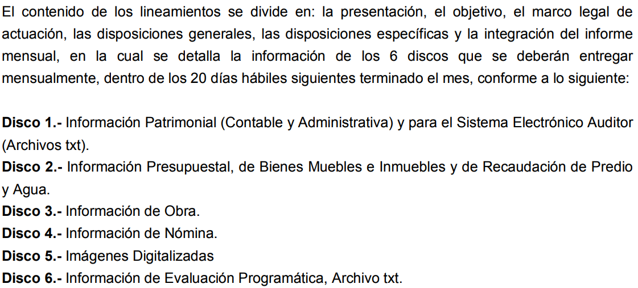
…
…
…
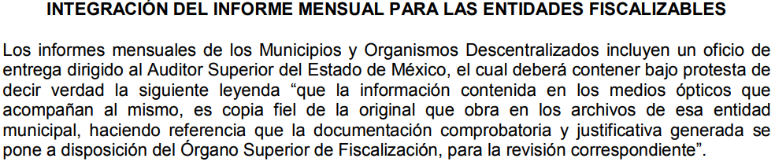
…

…

Atento a lo anterior, se advierte que la información requerida en la solicitud de información es documentación que debió haber generado EL SUJETO OBLIGADO a efecto de remitirla al OSFEM en los plazos señalados en el calendario de obligaciones periódicas como parte del Disco 5 de los informes mensuales respectivos para los años en que fue solicitada la información. Por tanto, se determina su entrega al RECURRENTE en versión pública, toda vez que ésta tiene por objeto proteger datos personales, entendiéndose por tales, aquéllos que hacen identificable a una persona física o jurídica colectiva, de conformidad con el ordinal 3, fracción IX de la Ley de Transparencia y Acceso a la Información Pública del Estado de México y Municipios, y artículo 4 fracción XI de la Ley de Protección de Datos Personales en posesión de Sujetos Obligados del Estado de México y Municipios.
Siendo importante señalar que, para la elaboración de versiones públicas, es necesario que el Comité de Transparencia del SUJETO OBLIGADO emita el respectivo Acuerdo de Clasificación fundado y motivado.
Lo anterior es así, en virtud de que toda la información relativa a una persona física o jurídica colectiva que le pueda hacer identificada o identificable y cuya divulgación no abone a la transparencia, constituye un dato personal en términos del artículo 4 fracción XI de la Ley de Protección de Datos Personales en posesión de Sujetos Obligados del Estado de México y Municipios; por consiguiente, se trata de información confidencial que debe ser testada por EL SUJETO OBLIGADO, por lo que, todo dato personal susceptible de clasificación debe ser protegido.
Se consideran datos personales susceptibles de ser clasificados, cualquier información concerniente a una persona física o jurídica colectiva identificada o identificable, establecida en cualquier formato o modalidad y que esté almacenada en alguna base de datos, conforme a lo establecido en la Ley de Protección de Datos Personales en posesión de Sujetos Obligados del Estado de México y Municipios; atento a ello, al momento de realizar la versión pública se deben proteger datos personales, de manera enunciativa más no limitativa el nombre, dirección, números de teléfonos particulares, RFC, CURP, números de cuenta bancaria de particulares, entre otros, ya que en nada abonan a la trasparencia.
La finalidad de la versión pública de la información, es proteger la vida, integridad, seguridad, patrimonio y privacidad de las personas; de tal manera que, todo aquello que no tenga por objeto proteger lo anterior, es susceptible de ser entregado; en otras palabras, la protección de datos personales y su confidencialidad, es una derivación del derecho a la intimidad.
Por ende, en el presente caso, EL SUJETO OBLIGADO debe testar los datos referidos con antelación, sin pasar por alto que la clasificación respectiva tiene que cumplirse mediante la forma y formalidades que la ley impone; es decir, mediante acuerdo debidamente fundado y motivado, en términos de los numerales 49 fracción VIII y 132 fracciones I y II de la Ley de Transparencia y Acceso a la Información Pública del Estado de México y Municipios, así como del numeral Cuarto al Décimo Primero de los Lineamientos Generales en materia de Clasificación y Desclasificación de la Información, así como para la elaboración de Versiones Públicas, que literalmente expresan:
Ley de Transparencia y Acceso a la Información Pública del Estado de México y Municipios
“Artículo 49. Los Comités de Transparencia tendrán las siguientes atribuciones:
VIII. Aprobar, modificar o revocar la clasificación de la información;
Artículo 132. La clasificación de la información se llevará a cabo en el momento en que:
I. Se reciba una solicitud de acceso a la información;
II. Se determine mediante resolución de autoridad competente; o
…”

Lineamientos Generales en materia de Clasificación y Desclasificación de la Información, así como para la elaboración de Versiones Públicas
“Cuarto. Para clasificar la información como reservada o confidencial, de manera total o parcial, el titular del área del sujeto obligado deberá atender lo dispuesto por el Título Sexto de la Ley General, en relación con las disposiciones contenidas en los presentes lineamientos, así como en aquellas disposiciones legales aplicables a la materia en el ámbito de sus respectivas competencias, en tanto estas últimas no contravengan lo dispuesto en la Ley General.
Los sujetos obligados deberán aplicar, de manera estricta, las excepciones al derecho de acceso a la información y sólo podrán invocarlas cuando acrediten su procedencia.

Quinto. La carga de la prueba para justificar toda negativa de acceso a la información, por actualizarse cualquiera de los supuestos de clasificación previstos en la Ley General, la Ley Federal y leyes estatales, corresponderá a los sujetos obligados, por lo que deberán fundar y motivar debidamente la clasificación de la información ante una solicitud de acceso o al momento en que generen versiones públicas para dar cumplimiento a las obligaciones de transparencia, observando lo dispuesto en la Ley General y las demás disposiciones aplicables en la materia.

Sexto. Los sujetos obligados no podrán emitir acuerdos de carácter general ni particular que clasifiquen documentos o expedientes como reservados, ni clasificar documentos antes de que se genere la información o cuando éstos no obren en sus archivos.
La clasificación de información se realizará conforme a un análisis caso por caso, mediante la aplicación de la prueba de daño y de interés público.

Séptimo. La clasificación de la información se llevará a cabo en el momento en que:
I. Se reciba una solicitud de acceso a la información;
II. Se determine mediante resolución de autoridad competente, o
III. Se generen versiones públicas para dar cumplimiento a las obligaciones de transparencia previstas en la Ley General, la Ley Federal y las correspondientes de las entidades federativas.
Los titulares de las áreas deberán revisar la clasificación al momento de la recepción de una solicitud de acceso a la información, para verificar si encuadra en una causal de reserva o de confidencialidad.

Octavo. Para fundar la clasificación de la información se debe señalar el artículo, fracción, inciso, párrafo o numeral de la ley o tratado internacional suscrito por el Estado mexicano que expresamente le otorga el carácter de reservada o confidencial.
Para motivar la clasificación se deberán señalar las razones o circunstancias especiales que lo llevaron a concluir que el caso particular se ajusta al supuesto previsto por la norma legal invocada como fundamento.
En caso de referirse a información reservada, la motivación de la clasificación también deberá comprender las circunstancias que justifican el establecimiento de determinado plazo de reserva.
Tratándose de información clasificada como confidencial respecto de la cual se haya determinado su conservación permanente por tener valor histórico, ésta conservará tal carácter de conformidad con la normativa aplicable en materia de archivos.
Los documentos contenidos en los archivos históricos y los identificados como históricos confidenciales no serán susceptibles de clasificación como reservados.

Noveno. En los casos en que se solicite un documento o expediente que contenga partes o secciones clasificadas, los titulares de las áreas deberán elaborar una versión pública fundando y motivando la clasificación de las partes o secciones que se testen, siguiendo los procedimientos establecidos en el Capítulo IX de los presentes lineamientos.

Décimo. Los titulares de las áreas, deberán tener conocimiento y llevar un registro del personal que, por la naturaleza de sus atribuciones, tenga acceso a los documentos clasificados. Asimismo, deberán asegurarse de que dicho personal cuente con los conocimientos técnicos y legales que le permitan manejar adecuadamente la información clasificada, en los términos de los Lineamientos para la Organización y Conservación de Archivos.
En ausencia de los titulares de las áreas, la información será clasificada o desclasificada por la persona que lo supla, en términos de la normativa que rija la actuación del sujeto obligado.

Décimo primero. En el intercambio de información entre sujetos obligados para el ejercicio de sus atribuciones, los documentos que se encuentren clasificados deberán llevar la leyenda correspondiente de conformidad con lo dispuesto en el Capítulo VIII de los presentes lineamientos.”(Énfasis Añadido)
Por lo tanto, es importante referir que EL SUJETO OBLIGADO debe seguir el procedimiento legal establecido para su clasificación, esto es, que su Comité de Transparencia haya emitido un Acuerdo de Clasificación que cumpla con las formalidades previstas antes citadas que la sustente, en el que se expongan los fundamentos y razones que llevaron a la autoridad a su clasificación como confidencial o reservada, pues no señalarse dejaría a los particulares en estado de incertidumbre, al no conocer o comprender los motivos de su reserva temporal, violentando el derecho de acceso a la información del solicitante.
Precisado lo anterior, entre los datos que de manera enunciativa más no limitativa, pudieran contenerse en el documento que se ordena entregar en versión pública, se encuentran el Registro Federal de Contribuyentes (RFC), la Clave Única de Registro de Población (CURP), así como aquellos que sólo le atañen a sus titulares como números de cuenta, los cuales como se ha precisado son susceptibles de ser clasificados como información confidencial.
Por cuanto hace al Registro Federal de Contribuyentes de las personas físicas, constituye un dato personal, ya que se genera con caracteres alfanuméricos obtenidos a partir del nombre en mayúsculas sin acentos ni diéresis y la fecha de nacimiento de cada persona; es decir la primera letra del apellido paterno; seguida de la primera letra Vocal del primer apellido; seguida de la primera letra del segundo apellido y por último la primera letra del nombre, posterior la fecha de nacimiento año/mes/día y finalmente la homoclave; la cual, para su obtención es necesario acreditar personalidad, fecha de nacimiento entre otros con documentos oficiales.
Al respecto, es aplicable el Criterio 19/17 de la Segunda Época, emitido por el Instituto Nacional de Transparencia, Acceso a la Información y Protección de Datos Personales, que dice:
“Registro Federal de Contribuyentes (RFC) de personas físicas. El RFC es una clave de carácter fiscal, única e irrepetible, que permite identificar al titular, su edad y fecha de nacimiento, por lo que es un dato personal de carácter confidencial.
Resoluciones:
• RRA 0189/17. Morena. 08 de febrero de 2017. Por unanimidad. Comisionado Ponente Joel Salas Suárez.
• RRA 0677/17. Universidad Nacional Autónoma de México. 08 de marzo de 2017. Por unanimidad. Comisionado Ponente Rosendoevgueni Monterrey Chepov.
• RRA 1564/17. Tribunal Electoral del Poder Judicial de la Federación. 26 de abril de 2017. Por unanimidad. Comisionado Ponente Oscar Mauricio Guerra Ford.”
(Énfasis añadido)
De lo anterior, se desprende que el Registro Federal de Contribuyentes se vincula al nombre de su titular, permitiendo identificar la edad de la persona y fecha de nacimiento, determinando la identificación de dicha persona para efectos fiscales, por lo que éste constituye un dato personal que concierne a una persona física identificada e identificable, en términos de los artículos 3 fracción IX de la Ley de Transparencia y Acceso a la Información Pública del Estado de México y Municipios y 4 fracción XI de la Ley de Protección de Datos Personales en Posesión de Sujetos Obligados del Estado de México y Municipios.
Por cuanto hace a la Clave Única de Registro de Población, constituye un dato personal, ya que tiene como finalidad registrar a cada una de las personas que integran la población del país, con los datos que permitan certificar y acreditar fehacientemente su identidad, la cual servirá para identificarla de manera individual.
Lo anterior, tiene sustento en los artículos 86 y 91 de la Ley General de Población, la cual señala lo siguiente:
“Artículo 86. El Registro Nacional de Población tiene como finalidad registrar a cada una de las personas que integran la población del país, con los datos que permitan certificar y acreditar fehacientemente su identidad.
Artículo 91. Al incorporar a una persona en el Registro Nacional de Población, se le asignará una clave que se denominará Clave Única de Registro de Población. Esta servirá para registrarla e identificarla en forma individual.”
Ahora bien, la Clave Única de Registro de Población, está integrada de 18 elementos representados por letras y números, que se generan a partir de los datos contenidos en un documento probatorio de identidad (acta de nacimiento, carta de naturalización o documento migratorio), la cual se integra de la primera letra del apellido paterno; seguida de la primera letra vocal del primer apellido; seguida de la primera letra del segundo apellido y por último la primera letra del nombre; fecha de nacimiento año/mes/día; sexo; Entidad Federativa de nacimiento; consonantes internas del nombre y apellidos; un diferenciador de homonimia y siglo; así como un dígito verificador.
Al respecto, el Instituto Nacional de Transparencia, Acceso a la Información y Protección de Datos Personales (INAI), a través del Criterio 18/17 de la Segunda Época, señala literalmente lo siguiente:
“Clave Única de Registro de Población (CURP). La Clave Única de Registro de Población se integra por datos personales que sólo conciernen al particular titular de la misma, como lo son su nombre, apellidos, fecha de nacimiento, lugar de nacimiento y sexo. Dichos datos, constituyen información que distingue plenamente a una persona física del resto de los habitantes del país, por lo que la CURP está considerada como información confidencial.
Resoluciones:
• RRA 3995/16. Secretaría de la Defensa Nacional. 1 de febrero de 2017. Por unanimidad. Comisionado Ponente Rosendoevgueni Monterrey Chepov.
• RRA 0937/17. Senado de la República. 15 de marzo de 2017. Por unanimidad. Comisionada Ponente Ximena Puente de la Mora.
• RRA 0478/17. Secretaría de Relaciones Exteriores. 26 de abril de 2017. Por unanimidad. Comisionada Ponente Areli Cano Guadiana.”(Énfasis añadido)
De lo anterior, se desprende que la Clave Única de Registro de Población, se encuentra vinculado al nombre y apellidos de la persona, permitiendo identificar fecha y lugar de nacimiento, así como el sexo; datos que únicamente le atañen a su titular, por lo que, ésta constituye un dato personal que concierne a una persona física identificada e identificable en términos de los artículos 3 fracción IX de la Ley de Transparencia y Acceso a la Información Pública del Estado de México y Municipios y 4 fracción XI de la Ley de Protección de Datos Personales en Posesión de Sujetos Obligados del Estado de México y Municipios.
Por cuanto hace a la Clave Única de Registro de Población, constituye un dato personal, ya que tiene como finalidad registrar a cada una de las personas que integran la población del país, con los datos que permitan certificar y acreditar fehacientemente su identidad, la cual servirá para identificarla de manera individual.
Lo anterior, tiene sustento en los artículos 86 y 91 de la Ley General de Población, la cual señala lo siguiente:
“Artículo 86. El Registro Nacional de Población tiene como finalidad registrar a cada una de las personas que integran la población del país, con los datos que permitan certificar y acreditar fehacientemente su identidad.
Artículo 91. Al incorporar a una persona en el Registro Nacional de Población, se le asignará una clave que se denominará Clave Única de Registro de Población. Esta servirá para registrarla e identificarla en forma individual.”
Ahora bien, en el caso de los números de cuenta bancaria y/o CLABE’s interbancarias de dependencias y entidades públicas del Estado, debe precisarse que se trata de información pública, en razón de que favorece la rendición de cuentas al transparentar la forma en que se administran los recursos públicos, mientras que, en el caso de los particulares deben ser considerados como información confidencial, cuyo conocimiento sólo atañe a sus titulares, por tratarse de un conjunto de caracteres numéricos utilizados por los grupos financieros para identificar las cuentas de sus clientes, a través de los cuales se puede acceder a información relacionada con su patrimonio y realizar diversas transacciones, por tanto, se trata de información privada en términos de los artículos 3 fracción XXIII y 143 fracción I de la Ley de Transparencia y Acceso a la Información Pública del Estado de México y Municipios, la cual debe ser protegida por los Sujetos obligados.
Al respecto, sirve de apoyo a lo anterior, los Criterios 10/17 y 11/17 de la Segunda Época, emitidos por el Instituto Nacional de Transparencia, Acceso a la Información y Protección de Datos Personales, los cuales señalan literalmente lo siguiente:
Criterio 10/17
“Cuentas bancarias y/o CLABE interbancaria de personas físicas y morales privadas. El número de cuenta bancaria y/o CLABE interbancaria de particulares es información confidencial, al tratarse de un conjunto de caracteres numéricos utilizados por los grupos financieros para identificar las cuentas de sus clientes, a través de los cuales se puede acceder a información relacionada con su patrimonio y realizar diversas transacciones; por tanto, constituye información clasificada con fundamento en los artículos 116 de la Ley General de Transparencia y Acceso a la Información Pública y 113 de la Ley Federal de Transparencia y Acceso a la Información Pública.
Resoluciones:
• RRA 1276/16 Grupo Aeroportuario de la Ciudad de México. S.A. de C.V. 01 de noviembre de 2016. Por unanimidad. Comisionada Ponente Areli Cano Guadiana.
• RRA 3527/16 Servicio de Administración Tributaria. 07 de diciembre de 2016. Por unanimidad. Comisionada Ponente Ximena Puente de la Mora.
• RRA 4404/16 Partido del Trabajo. 01 de febrero de 2017. Por unanimidad. Comisionado Ponente Francisco Acuña Llamas.”
Atento a lo anterior, se determina que las razones o motivos de inconformidad devienen fundadas, toda vez que, la información entregada en respuesta resultó incompleta; por lo que, lo procedente de conformidad con los artículos 179, fracción V y 186 fracción IV de la Ley de Transparencia y Acceso a la Información Pública del Estado de México y Municipios, se Modifica la respuesta proporcionada por EL SUJETO OBLIGADO a la solicitud de información y ordenar la entrega de la que ha quedo establecida en párrafos que anteceden.
Así, con fundamento en lo prescrito en los artículos 5, párrafos vigésimo segundo, vigésimo tercero y vigésimo cuarto, fracciones IV y V de la Constitución Política del Estado Libre y Soberano de México; 2, fracción II, 9, 29, 36, fracciones I y II, 176, 178, 179, 181, 185, fracción I, 186 y 188 de la Ley de Transparencia y Acceso a la Información Pública del Estado de México y Municipios, este Pleno:
RESUELVE
PRIMERO. Resultan fundadas las razones o motivos de inconformidad planteadas por EL RECURRENTE en términos del Considerando QUINTO de esta Resolución.
SEGUNDO. Se MODIFICA la respuesta del SUJETO OBLIGADO y se ordena atienda la solicitud de información 01779/TOLUCA/IP/2019, en términos del Considerando QUINTO y, haga entrega al RECURRENTE, respecto del evento denominado “El tradicional grito de Independencia” llevado a cabo en los años 2016 a 2019, vía SAIMEX y de ser procedente en versión pública, de lo siguiente:
“a) Los documentos en los que conste o se pueda advertir el presupuesto autorizado y ejercicio.

b) Los expedientes conformados con motivo de la contratación de bienes y servicios.

c) Los documentos comprobatorios de las erogaciones realizadas por EL SUJETO OBLIGADO.
Debiendo notificar al RECURRENTE el Acuerdo de Clasificación de la información que emita en su caso el Comité de Transparencia con motivo de la versión pública.”
TERCERO. Notifíquese al Titular de la Unidad de Transparencia del SUJETO OBLIGADO, para que conforme a los artículos 186, último párrafo y 189, párrafo segundo de la Ley de Transparencia y Acceso a la Información Pública del Estado de México y Municipios, dé cumplimiento a lo ordenado dentro del plazo de diez días hábiles, debiendo informar a este Instituto en un plazo de tres días hábiles siguientes sobre el cumplimiento dado a la presente resolución.
CUARTO. Notifíquese al RECURRENTE la presente resolución.
QUINTO. Hágase del conocimiento del RECURRENTE que de conformidad con lo establecido en el artículo 196 de la Ley de Transparencia y Acceso a la Información Pública del Estado de México y Municipios, podrá impugnar la presente resolución vía Juicio de Amparo en los términos de las leyes aplicables.
ASÍ LO RESUELVE, POR UNANIMIDAD DE VOTOS EL PLENO DEL INSTITUTO DE TRANSPARENCIA, ACCESO A LA INFORMACIÓN PÚBLICA Y PROTECCIÓN DE DATOS PERSONALES DEL ESTADO DE MÉXICO Y MUNICIPIOS, CONFORMADO POR LOS COMISIONADOS ZULEMA MARTÍNEZ SÁNCHEZ; EVA ABAID YAPUR; JOSÉ GUADALUPE LUNA HERNÁNDEZ, JAVIER MARTÍNEZ CRUZ Y LUIS GUSTAVO PARRA NORIEGA; EN LA CUADRAGÉSIMA SEXTA SESIÓN ORDINARIA CELEBRADA EL DÍA ONCE DE DICIEMBRE DE DOS MIL DIECINUEVE, ANTE EL SECRETARIO TÉCNICO DEL PLENO, ALEXIS TAPIA RAMÍREZ.
Zulema Martínez Sánchez
Comisionada Presidenta
(RÚBRICA)
Eva Abaid Yapur  Comisionada  (RÚBRICA) | José Guadalupe Luna Hernández  Comisionado  (RÚBRICA)
Javier Martínez Cruz  Comisionado  (RÚBRICA) | Luis Gustavo Parra Noriega  Comisionado  (RÚBRICA)
Alexis Tapia Ramírez
Secretario Técnico del Pleno
(RÚBRICA)

Esta hoja corresponde a la resolución de once de diciembre de dos mil diecinueve, emitida en el recurso de revisión número 08017/INFOEM/IP/RR/2019.
YSM/AMV

http://criteriosdeinterpretacion.inai.org.mx/Criterios/11-17.pdf
Artículo 2.- Para los efectos de la presente Ley, se entenderá por: … XI. Informe Mensual: Al documento que mensualmente envían para su análisis al Órgano Superior de Fiscalización de la Legislatura, las Tesorerías Municipales y la Secretaría de Finanzas;

